

**周度市场报告**

**2025年3月3日** 

市场综述

上周富时中国A50指数周跌1.29%，标准普尔500指数周跌0.98%。美元兑离岸人民币周涨0.59%。LME铜周跌2.07%，COMEX黄金周跌2.91%，COMEX白银周跌3.96%。WTI原油周跌0.64%。ICE原糖期货主力合约周跌1.08%，ICE棉主力合约周跌2.98%，MB铁矿石周跌5.98%。

图表1：全球资产涨跌幅

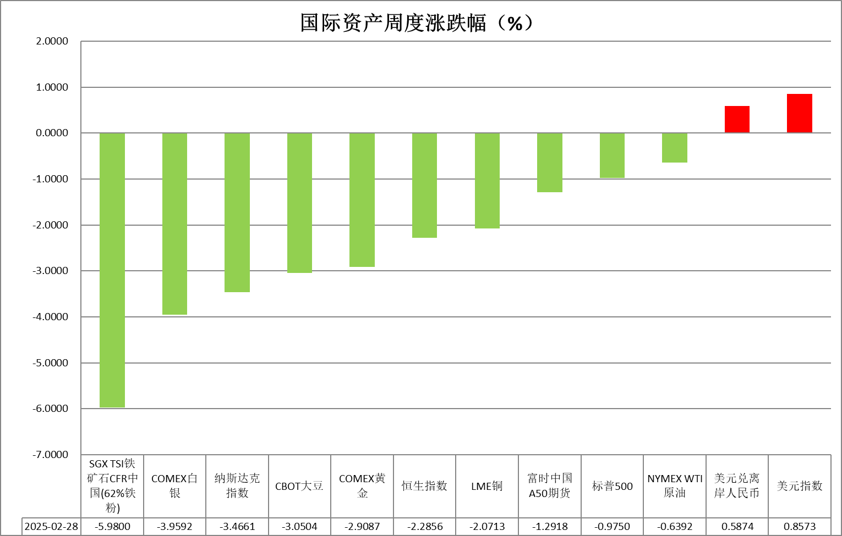

资料来源：公开资料整理，瑞达国际

* **周度事件汇总**

【美国总统特朗普与乌克兰总统泽连斯基在白宫举行会谈。会谈过程中，双方在媒体前爆发激烈争吵，泽连斯基提前离开白宫。原计划的联合记者会被取消，美乌矿产协议未能签署。】

【美方威胁将于3月4日起以芬太尼为由对中国输美产品再加征10%关税。对此，商务部表示，中方希望美方不要一错再错，尽快回到通过平等对话妥善解决分歧的正确轨道。】

【美联储最青睐的通胀指标——PCE物价指数（剔除食品和能源项目）1月同比上涨2.65%，符合预期，前值为2.8%，创2024年6月以来新低；1月核心PCE物价指数环比上涨0.3%，亦符合预期，前值为0.2%，创2024年10月以来新高。】

【美联储哈马克表示，美联储可能会在“相当一段时间”内维持利率不变；当前股票市场估值处于高位；在支持进一步降息之前寻求通胀向2%迈进的证据。】

【德国联邦议院选举初步结果公布。基督教民主联盟与基督教社会联盟组成的联盟党得票领先，在选举中获胜。选举委员会预测联盟党总理候选人默茨将被提名为德国新任总理。】

【欧洲央行会议纪要显示，抗通胀进程进展顺利，预计近期通胀仍将保持在目标之上；高度不确定性、持续存在的能源和食品价格上涨风险、强劲的劳动市场以及高额的工资谈判增加都需要保持谨慎。】

【美国上周初请失业金人数24.2万人，预期22.1万人，前值从21.9万人修正为22万人。】

【2月美国消费者信心指数为98.3，较1月105.3的修正值下降7，是自2021年8月以来的最大环比降幅。】

【美国至2月7号当周初请失业金人数为21.3万人，预期21.5万人，前值自21.9万人修正至22万人。】

【美国1月新屋销售总数年化录得65.9，预期68，前值69.8。】

【美国1月耐用品订单环比初值 3.1%，预期 2%，前值 -2.2%。美国1月扣除运输类耐用品订单环比初值 0%，预期 0.3%，前值 0.3%。】

【欧元区2月工业景气指数-11.4，预期-12，前值从-12.9修正为-12.7；经济景气指数96.3，预期96，前值从95.2修正为95.3。】

【欧元区1月CPI终值同比升2.5%，预期升2.5%，初值升2.5%，2024年12月终值升2.4%；环比降0.3%，预期降0.3%，初值降0.3%，2024年12月终值升0.4%。】

【瑞士2月ZEW投资者信心指数3.4，前值17.7；经济现况指数0，前值降2.9。】

【德国2024年第四季度未季调GDP终值同比降0.4%，预期降0.40%，初值降0.40%，2024年第三季度终值升0.1%；环比降0.2%，预期降0.20%，初值降0.20%，2024年第三季度终值升0.1%。】

【日本数字贸易赤字在2024年达到6.46万亿日元，比2014年的2.02万亿日元增加了两倍多。】

 **周度品种观点**

|  |  |
| --- | --- |
| **品种** | **观点** |
| **S&P500** | 2月28日当周，标普500指数下跌0.98%至5954.5点；迷你标普500主力合约下跌1.19%至5958点。经济数据层面，美国1月核心PCE物价指数同比升2.6%，预期升2.6%，前值从升2.8%修正为升2.9%； 1月个人支出环比降0.2%，为2021年2月以来最大降幅，预期升0.1%，前值从升0.7%修正为升0.8%。核心PCE如市场预期回落的同时消费者支出超预期下滑增加了市场对美国经济衰退的担忧。关税政策层面，美国总统特朗普重启对墨西哥和加拿大加征关税，幅度在25%，此外，特朗普还表示，将额外对中国输美商品加征10%关税。关税战持续扩大。整体来看，日趋扩大的关税战带来的通胀担忧及经济数据疲软令美股承压。策略上，建议逢高沽空。 |
| **富时中国A50** | 2月28日当周，富时中国A50指数下跌1.42%至13224.39点；新交所富时A50期指主力合约下跌1.29%至13219点。海外方面，特朗普宣布自3月4日起对中国商品额外加征10%关税，关税落地时间提前对市场情绪产生冲击。国内方面，经济基本面，2月中国官方制造业PMI为50.2，前值49.1；非制造业PMI为50.4，比上月上升0.2个百分点；综合PMI为51.1，比上月上升1.0个百分点。三大指数均处于扩张区间，制造业PMI重回荣枯线上方。企业生产经营活动加快对股市有提振作用。政策端，2月LPR报价维持不变，货币政策受强势美元影响施展空间有限。同时，美国贸易战冲击的背景下，本周即将召开的全国两会上预计将有更多提振内需的政策出台，但随着市场对于政策利好预期已有一定程度释放，后续上涨幅度预计有限。整体来看，目前春季行情或暂吿一段落，后续有待两会上更进一步的政策利好推动。策略上，建议暂时观望。 |
| **LME铜** | 国际方面，美国2025年1月PCE个人支出录得-0.2%，为2021年2月以来最大降幅，结束2023年3月以来增长趋势。核心PCE物价指数月率录得0.3%，符合预期，创2024年10月以来新高。核心PCE物价指数年率录得2.6%，创2024年6月以来新低，符合预期。国内方面，央行行长潘功胜透露，下一步，央行将引导金融机构增加大对民营经济的进一步投入。实施好适度宽松的货币政策，保持市场流动性宽裕。美元美债方面，美元指数先持续震荡，最终收涨0.25%，报107.55，但2月下跌0.89%，创下去年9月以来的最大月线跌幅。美债收益率延续下跌势头，基准的10年期美债收益率继续下行，报4.22%；对货币政策更敏感的两年期美债收益率收报4.007%。库存方面，截止2月27日，LME总库存为263650吨，较上周环比-5100吨；COMEX总库为94322短吨，较上周环比-3336短吨；SHFE库存为154676吨，较上周环比+2213吨。交易方面，隔夜COMEX铜主力合约震荡走弱，涨跌幅-1.19%，报收4.564。截止2月25日CFTC非商业多头持仓为91757张，空头持仓为72735张，净持仓为净多19022张，环比上周-3041张，多头持仓情绪逐步回落。操作建议，轻仓逢低短多交易，仅供参考。 |
| **ICE原糖** | 本周美糖5月合约期价下跌，周度跌幅约7.08%。由于3月合约交割量大，对市场影响偏空。  ISO对于全球供需形势的基本看法是，全球供应缺口(消费量和产量之间的差额)将从上次11月份预估的251.3万吨扩大至488.1万吨。九年来从未出现如此规模的缺口。尽管缺口放大，不过原糖在关键位置压力较大，获利了结较多，继续上行动力不足。 |
| **ICE棉花** | 本周美棉5月合约价格下跌，周度跌幅约2.97%。美棉周度出口销售疲弱，拖累市场走势。  国际方面，海外买家采购意愿下降，美棉出口签约量和装运量双双下降，签约量降至不足20万包。美国农业部(USDA)周四公布的出口销售报告显示，2月20日止当周，美国当前市场年度棉花出口销售净增16.69万包，较之前一周减少47%，较前四周均值减少35%。 |
| **美元指数** | 截止2月28日，美元指数涨0.26%报107.5644，周涨0.86%。非美货币多数下跌，欧元兑美元跌0.22%报1.0375，周跌0.79%；英镑兑美元跌0.18%报1.2578，周跌0.43%；美元兑日元涨0.55%报150.621，周涨0.9%。宏观数据方面，1月PCE价格指数环比上涨0.3%，符合市场预期，而同比增速从12月的2.6%小幅回落至2.5%。消费者支出意外环比下降0.2%，为近两年来首次收缩，而个人收入则大幅增长0.9%，创一年来最大增幅。消费支出的意外收缩显示消费者信心受到抑制，巩固了市场对美联储年内可能实施两次25个基点降息的预期。关税通胀预期的抬升导致美国消费者信心指数大幅下挫，与美联储对通胀压力的担忧形成共振，促使美联储维持鹰派立场，对利率政策持谨慎观望态度。政府劳动力群体面临解雇风险，就业市场的强劲格局或逐步松动。美国对墨西哥和加拿大的进口关税措施，以及对华额外加征的10%关税，将于下周正式生效。避险情绪升温推动资金流入美元及国债等安全资产。美联储的利率政策路径也因关税政策的反复而面临不确定性，不确定性或增加盘面波动，当前美元以震荡格局看待为主。欧元区方面，德国核心通胀率录得三年多以来的最低水平，法国通胀率则超预期下降至0.8%，创下四年新低，整体来看，欧元区通胀表现分化，但核心通胀压力有所缓解，显示出经济增长动能依然疲弱。市场普遍预期，欧洲央行将在周四的会议上连续第五次降息，并可能释放进一步宽松政策的信号，以应对通胀放缓和关税风险，欧元兑美元或继续承压。日本方面，央行偏鹰的利率基调和明确的加息计划，叠加整体偏强的经济数据，给予日元反弹空间，但汽车关税政策的扰动或限制日元上行空间，短期内日元或以震荡为主。 |
| **贵金属** | 截止2月28日，国际贵金属期货普遍收跌，COMEX黄金期货跌0.99%报2867.3美元/盎司，周跌2.91%，月涨1.14%；COMEX白银期货跌1.26%报31.705美元/盎司，周跌3.96%，月跌1.74%。地缘方面，白宫称特朗普有信心能在本周完成俄乌冲突谈判；乌克兰总统泽连斯基称为了实现乌克兰的和平，愿意放弃总统职务。上周，特朗普与泽连斯基的强硬表态使停火谈判前景蒙上阴影，后续停火谈判进程或将重重受阻。宏观数据方面，美国2月标普全球制造业PMI录得51.6，略低于预期值51.5；标普全球服务业PMI初值为49.7，显著低于预期值53，或预示服务业增速趋于平稳。近期美国经济数据小幅走弱，但仍符合美联储对利率政策保持观望的预期。上周的零售销售数据边际下降，但此前CPI和PPI均超出市场预期，短期内通胀温和上升趋势难改，联储鹰派基调和高利率预期或限制金价大幅上行空间。特朗普政府近期计划对汽车、半导体和医药等产品加征新关税，加剧全球贸易紧张局势。美联储会议纪要中表达对关税政策可能加剧通胀压力的担忧，强化市场对美联储维持高利率的预期。尽管黄金作为传统抗通胀工具受到青睐，但高利率环境对其作为无息资产的吸引力形成一定压制。展望后市，受多个利多因素的共振支撑，中长期上行逻辑依然稳固，但当前高位回调压力逐步显现，外盘黄金3000美元的心理关口短期内或面临较强阻力，操作上建议暂时观望为主。 |

 **周度品种图表**

|  |
| --- |
| 图2：富时中国A50  图1 ：标普500指数 |
| 图4：美国原油价格  图3：LME铜走势图 |
| 图6：ICE棉花期货主力合约日走势图  图5：ICE原糖期货主力合约走势图 |
| 图7：铁矿走势图  图8：大豆走势图 |
| 图9：美元指数走势图  图10：黄金走势图 |

资料源：公开资料整理，瑞达国际

 **本周热点日程**

|  |  |  |
| --- | --- | --- |
| **时间** | | **数据/事件** |
| **2025/03/03** | **17:00** | **欧元区2月制造PMI终值** |
| **2025/03/03** | **18:00** | **欧元区2月CPI初值** |
| **2025/03/03** | **22:00** | **美国2月ISM制造PMI** |
| **2025/03/04** | **07:30** | **日本1月失业率** |
| **2025/03/04** | **18:00** | **欧元区1月失业率** |
| **2025/03/05** | **03:20** | **美联储票委威廉姆斯发表讲话** |
| **2025/03/05** | **08:30** | **日本2月服务业PMI终值** |
| **2025/03/05** | **17:00** | **欧元区2月服务业PMI终值** |
| **2025/03/05** | **21:15** | **美国2月ADP就业人数** |
| **2025/03/05** | **22:00** | **美国2月非制造业PMI** |
|  |  | **美国1月耐用品订单终值** |
|  |  | **美国1月工厂订单** |
| **2025/03/06** | **03:00** | **美联储发布经济状况褐皮书** |
| **2025/03/06** | **20:30** | **美国2月挑战者企业裁员人数** |
| **2025/03/06** | **21:15** | **欧洲央行3月利率决议** |
|  |  | **欧洲央行行长拉加德召开货币政策新闻发布会** |
| **2025/03/06** | **21:30** | **美国至3月1日当周初请失业金人数** |
| **2025/03/07** | **21:30** | **美国2月季调后非农就业人口\*\*** |
|  |  | **美国2日失业率** |
| **2025/03/07** |  | **美联储威廉姆斯和美联储理事鲍曼发表讲话** |
| **2025/03/07** |  | **美联储主席鲍威尔发表讲话** |

△ 免责声明

此报告由瑞达国际所编制。本报告采用之资料及意见均相信可靠及准确，但本公司并不对各分析或有关资料之可 靠性及准确性作出全面性保证。本报告只供客户或读者作参考之用，客户或读者不应完全依靠本报告内容作为投资准 则。

本报告之资料及意见如有任何更改，恕不另行通知。本报告并非及并无意图构成任何作价或招揽进行买卖本报告 提及的商品。本公司不会对任何因依靠本报告作出任何买卖而引致之任何损失承担任何责任。



24小时客服电话： 00852 - 25342000/86 - 13603059885

24小时传真电话： 00852 - 25632368

客服邮箱： cs@ruida- int . com

客服QQ： 203195058/2938472186

网址：www. ruida- int . com

地址: 香港湾仔菲林明道8号大同大厦17楼05 - 06室